关于广东英得尔实业发展有限公司用地规划条件变更公示的通告
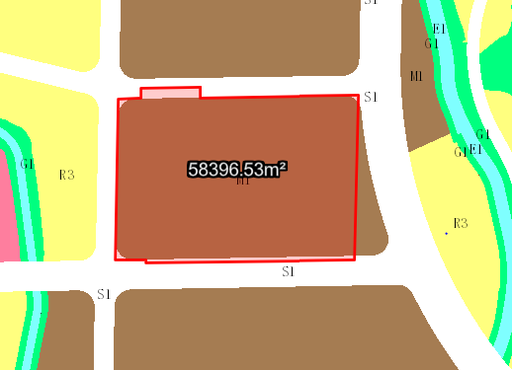
地块区位图
兹有不动产权证证号为“粤（2019）中山市不动产权第0081750号”，面积58396.50平方米的用地位于中山市火炬开发区健康路23号，属《中山火炬开发区东片区E单元控制性详细规划（2018）[中府函〔2018〕877号]》规划范围，地块编号E-05-05、E-11-31、E-11-29、E-11-30、E-11-28，规划功能为一类工业用地、城市道路用地，土地使用权人为广东英得尔实业发展有限公司，现土地使用权人申请按控规变更该宗地规划条件。
我局已受理其申请，根据《中华人民共和国城乡规划法》及相关法规要求，现对该宗地规划条件变更进行公示，公示如下：
依据《中山火炬开发区东片区E单元控制性详细规划（2018）[中府函〔2018〕877号]》，用地规划条件变更为:地块容积率1.0-3.5；绿地率10%-15%；当建筑密度为35%-60%时，建筑限高≤3层，且≤24米；当建筑密度为35%-45%时，建筑限高≤9层，且≤56米。
根据城乡规划有关法律法规要求，公示时间为本公示刊登之日起10天。在公示期内如对上述调整事项有意见或建议，请使用真实姓名及联系方式，以书面形式反馈到以下地址：中山市火炬开发区康乐大道35号中山市自然资源局火炬开发区分局（以签收时间为准），逾期视为无异议。
联系人:沈先生 联系电话：88293806

中山市自然资源局

